Cátedra 1 – Herramientas de Programación

Duración: 70 minutos

Responda las siguientes afirmaciones marcando con una V si a considera verdadera o F si la considera falsa. Cuando su respuesta es F, Ud. debe entregar detalles para su decisión (5 Punto si la afirmación fuera V y correcta, 2 punto si la afirmación fuera F y correcta + 3 punto si la afirmación responde lo que se solicita justificar, 15 puntos en Total)

1. El primer lenguaje de programación que existió es el ADA, mientras el primer lenguaje de programación de alto nivel que se creó fue Java (en caso de ser Falsa, indicar claramente cuál es el primer lenguaje de programación en la historia de la computación, y cuál sería el 1er lenguaje de programación de alto nivel en la historia **de la computación).**

**F. El 1er lenguaje de programación que existió fue el lenguaje de máquina, mientras el 1er lenguaje de programación que existió fue el Fortran.**

1. El lenguaje de programación Java es un lenguaje 100% compilado (en caso de ser Falsa, indicar los pasos y componentes del proceso de ejecución de un programa en Java).

**F. Java es un lenguaje de programación compilado e interpretado. Esto es, para poder ejecutar un programa Java 1ero hay una fase de compilación para, si no hay errores, traducir el código fuente en un código ejecutable por la máquina virtual de Java, para luego la máquina virtual de Java interpretar el código compilado que estaría libre de errores de lenguaje.**

1. El siguiente programa PSeInt permite "leer", intercambiar los valores entre las variables numero1 y numero2, y luego mostrar los nuevos valores de estas variables. Por ejemplo, si el usuario ingresara numero1 = 5 y numero2 = 10, entonces esta solución debe mostrar que numero1 = 10 y numero2 = 5. (si fuera falsa, indicar los cambios necesarios para lograr el propósito que se busca)

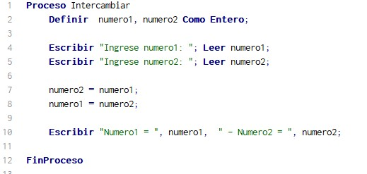

**Es necesario guardar el valor previo de la variable numero2 antes de asignarle un nuevo valor. Es decir, definir una nueva variable de nombre auxiliar en el paso 2, y luego en paso 6, escribir auxiliar = numero2. Finalmente, cambiar el paso 8 por numero1 = aux.**

1. El siguiente programa PSeInt permite mostrar los dígitos de un númeroentero. Qué cambios son necesarios para poder contar y luego mostrar el número de dígitos de dicho número? Por ejemplo, el programa debería mostrar 4 dígitos para 1356 (indicar los nuevos pasos y su posición o entre qué lineas iría cada nuevo paso en el algoritmo) (10 Puntos)

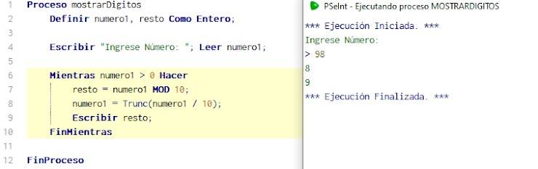

**Primero, definir en el paso 2 una nueva variable ndigitos de tipo Entero. Luego, antes del paso 6 (antes de iniciar el ciclo iterativo) inicializar la variable ndigitos (ndigitos = 0). En el ciclo iterativo entre los pasos 6 y 10, agregar un incremento para la variable ndigitos. Finalmente, luego del ciclo iterativo, mostrar el valor de la variable ndigitos.**

1. Se pide escribir las i) entradas y salidas necesarias (5 puntos), y ii) lasecuencia de pasos necesarios para determinar si un número entero es o no palíndromo (10 Puntos). Un número palíndromo es un número que independiente del orden en que se lea, el número siempre es el mismo (10 puntos). Por ejemplo 3663, 2442, 7, etc. (no es necesario usar PSeInt)

**Entradas: un numero N > 0**

**Salida: Decir si N es o no palíndromo**

**Pedir N**

**Ingresar N**

**Obtener la secuencia de dígitos de N (Sec1)**

**Obtener la secuencia inversa de dígitos de N (Sec2)**

**Si Sec == Sec2 entonces**

**Escribir “N es Palíndromo”**

**SiNo**

**Escribir “N no es Palíndromo”**

**FinSi**

1. El siguiente programa PSeInt permite obtener el n-ésimo número de lasecuencia de Fibonacci. Se pide escribir una solución PSeInt para determinar si un número dado por el usuario es o no parte de esta secuencia (en vuestra solución, debe identificar entradas y salidas [5 puntos], y luego copiar y pegar el código de vuestra solución PSeINT [10 puntos]).

